ҚазақстанРеспубликасыОқу-ағартуминистрлігі

«Білім» кәсіби гуманитарлық-техникалық колледжі



**Практикалық жұмыс №5**

**Тақырыбы: Python (пайтон) программалау тілінде Бір өлшемді массивтер.**

|  |  |  |  |
| --- | --- | --- | --- |
| № | Жұмыстың орындау сапасы | Баға диапазоны | Орындаған % |
| 1 | Орындалған жоқ, сабақта себепсіз болмады. | 0 % |  |
| 2 | Жұмыстың орындалуы және студенттің белсенділігі | 0-50% |  |
| 3 | Жұмысты рәсімдеу | 0-20% |  |
| 4 | Анықтамалар мен техникалық әдістемелерді, пәннің оқу-әдістемелік кешенін, лекция конспектілерін қолдана білу. | 0-5% |  |
| 5 | Техникалық құралдарды пайдалана білу | 0-5% |  |
| 6 | Жұмысты қорғау | 0-20% |  |
|  | Қорытынды | 0-100% |  |

**Оқытушы: Нургисаева У.М.**

**Студент: Бегжан Бексұлтан**

**Мамандығы:3БҚ-1-22**

**Тараз 2025**

**Бірөлшемдімассивтергеарналғанесептер**

1. **Массив элементтерінің қосындысын табу** - Берілген n өлшемді массивтің барлық элементтерінің қосындысын есептеңіз. 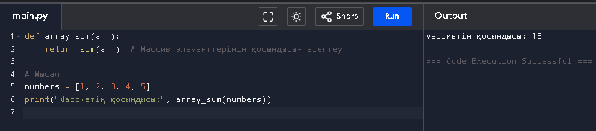 sum(arr) — массивтегі барлық элементтерді қосады.
2. **Массивтіңеңүлкенжәнееңкішіэлементін табу** - Берілгенмассивтіңеңүлкен (max) жәнееңкіші (min) элементінанықтаңыз. 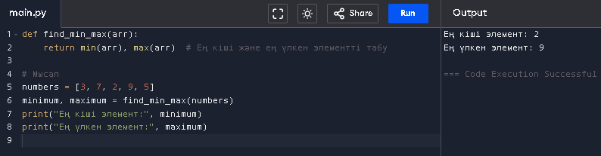

**Түсініктеме:**

* min(arr), max(arr) — массивтің ең кіші және ең үлкен элементін тез табады.
* for циклі арқылы әр элементті салыстырып, ең үлкен және ең кішісін анықтауға болады.

1. **Массивтегітақсандарды табу** - Берілгенмассивтіңішіндегі тек тақсандардышығарыңыз. 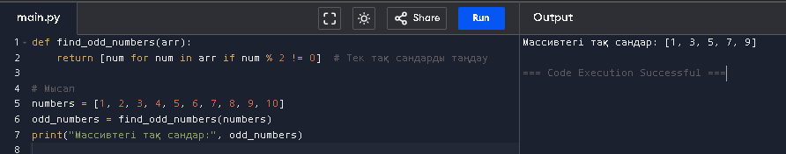

**Түсініктеме:**

* num % 2 != 0 — санды 2-ге бөлгенде қалдық 0-ден өзгеше болса, ол тақ сан.
* **List comprehension** [num for num in arr if num % 2 != 0] — массивтен тек тақ сандарды сүзеді.
* print() — нәтиже экранға шығады.

1. **Массивтіңэлементтерінкемуретіменсұрыптау** - Массив элементтерінкемуретімен (descendingorder) орналастырыңыз.

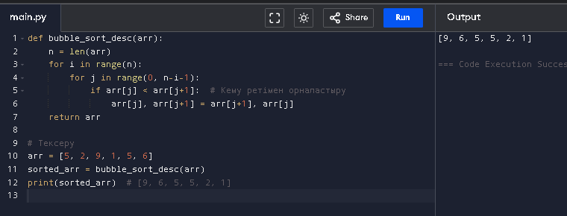

1. **Белгілібірэлементтіңмассивте бар-жоғынтексеру** - Пайдаланушыенгізгенсанныңмассивте бар-жоғынанықтаңыз.

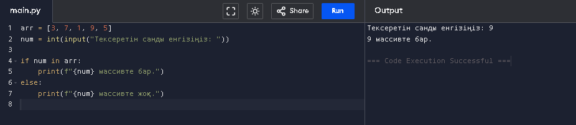

1. **Массивтіңорташамәнінесептеу** - Массивтегібарлықэлементтердіңарифметикалықорташамәнінесептеңіз. 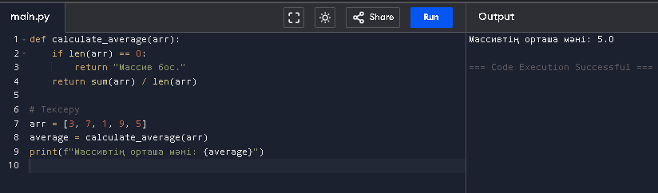
2. **Массив элементтерінкеріретпеншығару** - Берілгенмассивтікеріретпен (reverseorder) экранғашығарыңыз. 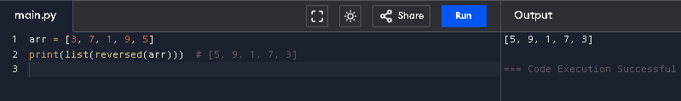
3. **Массивтегіоңжәнетеріссандардыбөлекшығару** - Массивтегіоңжәнетеріссандардыжеке-жекешығарыңыз. 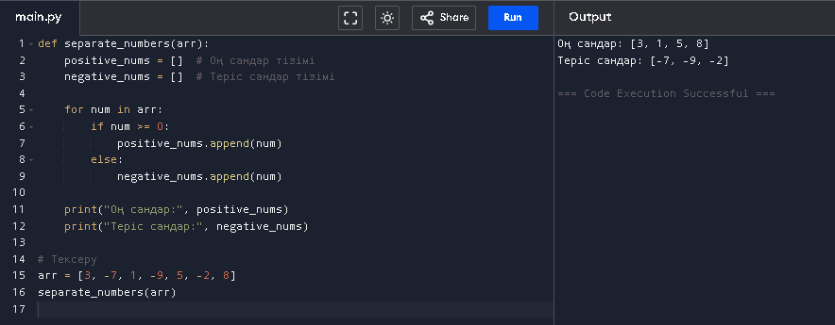
4. **Массивтегіқайталанатынэлементтердіанықтау**- Берілгенмассивтеқандайэлементтерқайталанатынынжәнеолардыңқаншареткездесетінінанықтаңыз. 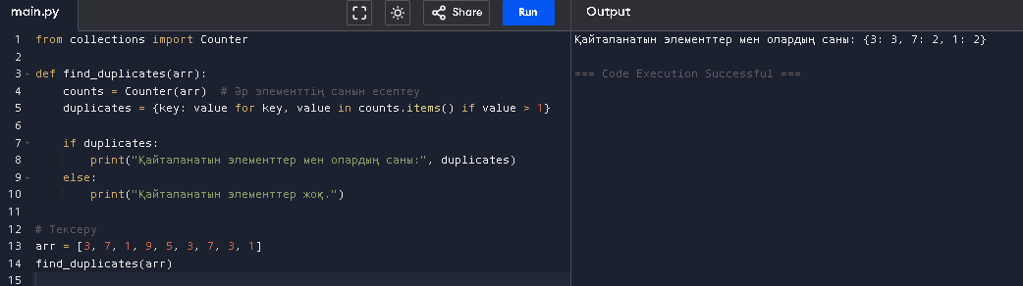
5. **Массивтегібарлықнөлдердісоңынажылжыту** - Берілгенмассивте 0 элементтеріболса, олардымассивтіңсоңынажылжытып, қалғанэлементтердіңретінсақтаңыз. 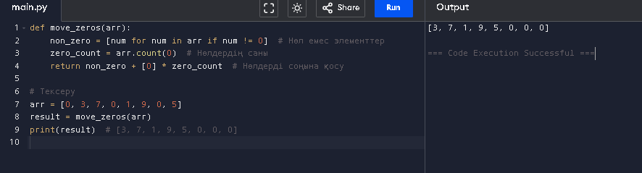

**Қорытынды**

Массивтермен жақынырақ таныстым